***Конкурс «Мой район», номинация «Маршрут экскурсии»***

***ГБОУ Школа №41 имени Г.А. Тарана, ГБУ СДС ЛОТОС Молодежный центр «Галактика», район Внуково, ЗАО, Москва***

***Сорокин Евгений, 8 «М». 14 лет***

**МАРШРУТ ЭКСКУРСИИ «МАРУШКИНО МОЕ»**

Без знания прошлого невозможно понять настоящее и заглянуть в будущее. Многие ребята нашей школы живут в Марушкино, есть и родители – бывшие ученики нашей школы. Но что же там интересного, говорили нам, когда мы организовывали первую экскурсию по Марушкино. Оказалось – интересного много. У любого города, поселка, села или деревни есть своя история, как правило, уходящая вглубь веков, связанная с именами замечательных людей и эпохальными событиями, но очень часто мало кто ее знает. И сейчас маршрут по Марушкино всегда вызывает большой интерес и собирает не маленькие группы. Немаловажно, что я живу на территории Поселения Марушкинское в СНТ «Фронтовики СВАО». Цель нашей экскурсии – восстановить историю места и доказать, что она достойна гордости и почитания.

 *Точка 1.* Спускаемся по ходу автобуса к мосту через речку Алешеньку. Останавливаемся на пешеходной дорожке. Демонстрируем герб Поселения Марушкинское и расшифровываем его символы. Георгий Победоносец говорит о том, что с 2012 года создан район Поселение Марушкинское ТИНАО **города Москвы**, включающий одиннадцать деревень, четыре поселка и четыре СНТ. До этого времени Марушкино входила в состав Наро-Фоминского района Московской области. Зеленое поле символизирует долгую историю развития сельского хозяйства на этой территории, волнистая линия – реки и ручьи. Две вершины буквы «М» - это две деревни которые были расположены на двух холмах по берегу реки – Марушкино и Собакино. Пожилые местные жители еще помнят про Собакино. В 20-м веке две деревни окончательно соединились.А звезды? Это достижения бывшего МОСХОЗА, потом МАЗОСА, потом ОПХ «Толстопальцево» – Опытного хозяйства по разведению племенного крупного рогатого скота и селекции сельскохозяйственных культур.

Мы стоим у моста. Посмотрим на реку. Река Алешенька, сейчас она скорее похожа на ручей, (очень приятное, ласковое название, но краеведы говорят, что правильно Олешенка, от зарослей ольхи по берегам). Река была более полноводная, в ней ловили рыбу, использовали питьевую воду, плавали на лодках. Впадает Алешенька в реку Незнайка, которая имеет длину 32 км, впадает в Десну. Краеведы говорят, что правильное название реки Незнань люди переделали в более приятное Незнайка. Давайте представим, что несколько сот лет назад река была полноводнее и шире, деревня находится на холме, который опоясывается рекой, прямо через Марушкино проходит дорога, соединяющая три важных трассы – Киевскую, Минскую и Боровскую дороги. И всего 32 версты до Москвы. К тому же – богатая природа – леса, луга, возможность заниматься земледелием. Могли ли древние люди не заселить столь благоприятное место? Давайте поищем ответы в истории.

*Точка 2.* Останавливаемся рядом со зданием Администрации Марушкино, именно здесь находится центр Поселения Марушкинское. Обращаем внимание на три флага, развевающиеся на крыше здания. Но откуда такое название «Марушкино»? Краеведы раскопали сведения о реке (мы думаем ручье) Марушка, которая текла в овраге и впадала в Алешеньку. Возможно, из-за илистого дна, вода в реке Марушке была постоянно мутной, как бы замаранной. А вот название второй деревни Собакино пошло от фамилии владельца, который там жил, но никаких сведений мы о нем не нашли.

Место, на котором мы стоим у дороги всегда было центром населенного пункта. Местные жители еще помнят деревянные старые дома. В которых располагалась школа, администрация деревни. Магазины издавна строились в бойком месте у дороги, торговля шла оживленно, владельцы имели прибыль. А и до сих пор вдоль дороги расположено несколько магазинов.

Интересно, что в 2007 году на праздновании юбилея ОПХ «Толстопальцево», это опытно- производственное хозяйство, всем работникам вручался юбилейный значок с надписью « Сельское поселение Марушкино – 90 лет». Значок, выпущенный в 2007 год. Вот так, невежество торжествует? Разве история Марушкино насчитывает только 90 лет, а куда делась его история с XVII века?

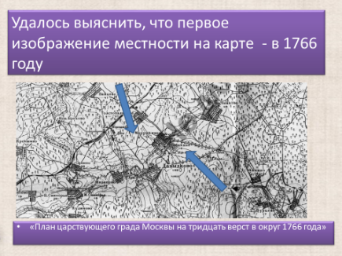Мы разыскали свидетельство, что в уже 1703 году упоминались деревни Постниково и Марушкино. А это значит, что нашему Марушкино не менее 300 лет! А первое изображение местности на карте - в 1766 году. Эта карта называлась «План царствующего града Москвы 1766 года». Показываем слушателям старинную карту, на которой четко видно две деревни: Марушкино и Собакино.

*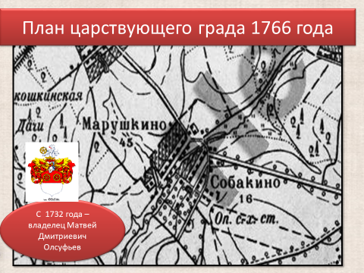Точка 3*. Переходим в сквер за зданием администрации.

Кто же тут жил в те времена? Розыски показали, что с 1732 года владелец деревни Собакино Олсуфьев Матвей Дмитриевич – приближенный Петра первого и его жены Екатерины I.

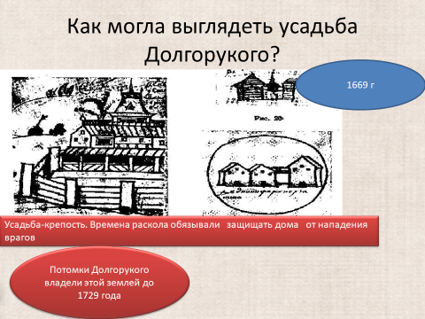А кто основал усадьбу? Мы нашли информацию о том, что в XVII веке здесь основал усадьбу князь Григорий Данилович Долгоруков, служивший воеводой при царе Алексее Михайловиче. (Это второй царь из рода Романовых) – прозван Тишайшим за религиозность и кротость. Долгоруков был стольником и воеводой – по тем временам, знатным и влиятельным человеком. Был настоящим боярином. А вот так выглядела усадьба-крепость князя.

А вот в XVIII веке усадьба Собакино принадлежала Михаилу Матвеевичу Хераскову. Приведена запись из архива. «Сабакино, сельцо Московского уезда, Таракманова стана, во владении канцелярии советника Московского императорского университета Михаила Матвеевича Хераскова, межевал в августе 1767 г. Владычин». Показываем портрет Хераскова.

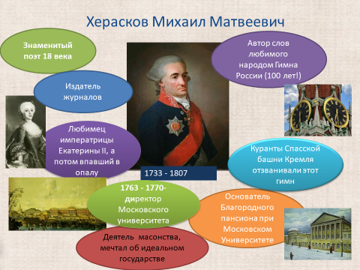 Сейчас его имя знакомо мало кому. Между тем, в 18 веке – это знаменитый поэт России и издатель литературных журналов, просветитель, много сделавший для развития образования, а также масон. Постоянно он жил недалеко отсюда в усадьбе Очаково, сейчас на месте его усадьбы - трубы ТЭЦ. Сохранилась маленькая, непримечательная церквушка рядом с колоссальными трубами Очаковской ТЭЦ. Здесь когда-то был парк с липовыми аллеями, пруд, господский дом и церковь. Усадьба полностью исчезла. А вот в Марушкино, скорее всего, Херасков приезжал не часто.

Надо отметить важную роль Хераскова в просвещении России. Он был и первым директором Московского университета, и основателем Московского благородного пансиона при университете, где учились Лермонтов, Жуковский, Тютчев и другие великие люди.

Херасков автор слов первого неофициального гимна России, которые в течении 100 лет отзванивали куранты Спасской башни.

А вот интересная выписка их архива. Вот чем владел Херасков в Собакино: земли 293 десятины и 44 души крепостных крестьян.

Сейчас на месте усадьбы Хераскова - современный детский парк. Усадьба сгорела во время Великой Отечественной войны. Позже на ее бывшей территории был построен детский сад. В современном парке «Ручеёк» можно найти старые деревья усадебного парка и каскад прудов, которые были очищены и благоустроены.

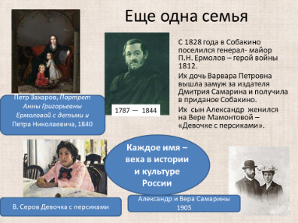*Точка 4.* Идем по направлению к школе и останавливаемся напротив детского 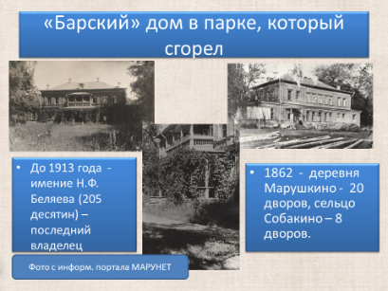сада. Здание школы 2057 совсем новое, построено после присоединения к Москве в 2012 году. Обратим внимание на название улицы – Липовая аллея. Это центральная улица Марушкино. Просим слушателей оглядеться, обратить внимание на деревья и включить воображение. С чем ассоциируется название «Липовая аллея»? Нам встретились липы, которым по виду лет 200 – 250. (обычно экскурсанты активно фотографируются на фоне этих лип). Давайте вспомним, что липы украшали старинные усадьбы. Вспоминаем школьную программу по литературе. Например, усадьбу русского барина Троекурова из повести Пушкина «Дубровский». Высокие липы родного сада вспоминает юный Коленька Иртеньев – герой автобиографической повести Л.Н. Толстого «Детство, отрочество, юность», о липовых аллеях дворянских усадеб пишет Тургенев в «Записках охотника». Образ старинного полузаросшего парка был близок русскому представлению об идеальном земном саде, который рождает в душе светлую грусть. Грусть о былом, невоплощенном, несбывшемся… Старых лип очень много в Марушкино – они растут рядами - следы аллей в усадебном парке. В России липовые аллеи всегда присутствовали в усадьбах. Ни одна усадьба не обошлась без липовой аллеи. И как часто аллеи сохранились, а усадебные дома исчезли. Вот и на месте детского сада стоял усадебный дом, который сгорел во время Великой Отечественной войны. Показываем фото двухэтажного деревянного усадебного дома. Кому он принадлежал? Показываем ребятам репродукцию картины В. Серова «Девочка с персиками». Знаете ли вы, какая связь этих мест с Верой Мамонтовой героиней знаменитой картины.

В 19 веке Собакино принадлежало семье генерал-майора, героя войны 1812 года Петра Николаевича Ермолова. Их дочь Варвара получила имение Собакино в приданое Она вышла замуж за Дмитрия Самарина - известного писателя и издателя. А вот сын Самариных Александр женился на Вере Мамонтовой знаменитой «Девочке с персиками» с портрета В. Серова. Мы узнали, что у Веры Мамонтовой с картины Валентина Серова трагическая судьба. Её не стало очень рано — в тридцать два года, а все, кто хоть чуть-чуть знаком с русской живописью, навсегда запомнили её двенадцатилетней. Такой, какой её написал Валентин Серов в «Девочке с персиками». Но, кроме Серова, Веру Мамонтову писали Виктор Васнецов, Николай Кузнецов, Михаил Врубель. А умерла она от воспаления легких, ведь тогда еще не было 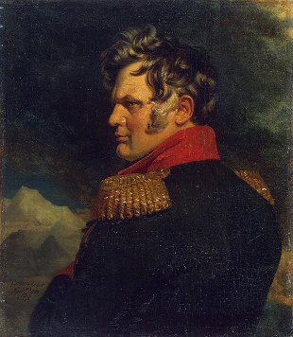антибиотиков.

Еще мы должны вспомнить и героя войны 1812 года, генерала Алексея Петровича Ермолова, (см. портрет А.П. Ермолова кисти Доу в галерее Зимнего дворца), будущего покорителя Кавказа. Он приходился двоюродным братом владельцу усадьбы и имел имении в соседнем Осоргино (Лесной городок). Это к нему обращался в стихах А.С. Пушкин:

Наперсник Марса и Паллады!

Надежда сограждан, России верный сын,

Ермолов! Поспеши спасать сынов Эллады,

Ты, гений северных дружин!

Можно спросить ребят, многие из них бывали в Петербурге в Эрмитаже и видели ли знаменитую галерею портретов Героев 1812 года. Там есть портрет и генерала А.П. Ермолова, двоюродного брата нашего марушкинского Ермолова.

«У русского царя в чертогах есть палата…»

О чем идет речь?

*Точка 5.* Идем до пересечения улиц Липовая Аллея и Агрохимическая. Спрашиваем ребят: «Кто знает, почему улица называется Агрохимическая»? Почему в Марушкино есть такая улица? выслушиваем предположения и размышления слушателей.

Обращаем внимание на то, что Марушкино с XIX века связано с научными исследованиями. Мы можем гордиться тем, что уже с 1914 года в Марушкино работают научные учреждения. Здесь создана Московская областная сельскохозяйственная станция, которая изучала климат, почвы, сорную растительность, насекомых и технику местного земледелия в сотрудничестве с Петровской академией (теперь Тимирязевской). На территории Марушкино была построена одна из первых метеостанций в Подмосковье.

*Точка 6.* Подходим к лабораторному корпусу, показываем здание бывшей метеостанции. С 1927 года организована Московская областная зоотехническая опытная станция, которая специализировалась на выведении крупного рогатого скота холмогорской породы.

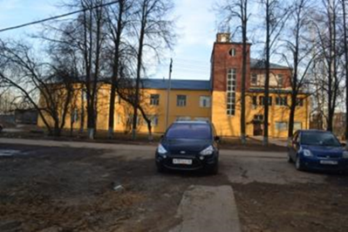Обратите внимание, здесь сохранился архитектурный памятник. Административное здание в стиле конструктивизма, архитектор Кузнецов Иван Сергеевич (1920 – 1922). Очень жаль, что нынешняя администрация в ходе ремонта здания полностью изменила его облик. Но еще лет 10 назад памятник конструктивизму был очень интересным. Тут можно разглядеть здание и назвать детали. Подтверждающие стиль конструктивизма, популярные в 20-30 года двадцатого века. Это – прямоугольные и цилиндрические объемы, круглые окна, отсутствие архитектурных излишеств.

Возвратимся к названию улицы «Агрохимическая» - кто знает почему? Надо рассказать, что агрохимия – это наука, помогающая улучшить плодородие почв, а значит и урожай растений, наука молодая появилась на стыке 19 и 20 веков. Ее создатель – первый ученый агрохимик Прянишников Д.Н. В районе Тимирязевской академии есть памятник и улица Д.Н. Прянишникова. Ну а земледельцы ОПХ «Толстопальцево», так называлось хозяйство на территории Марушкино с помощью передовых агрохимических научных приемов выращивали рекордные урожаи картофеля, пшеницы, сахарной свеклы и других культур.

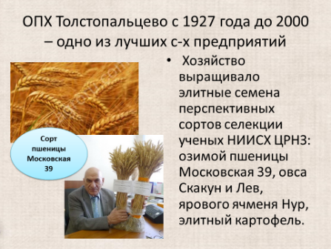*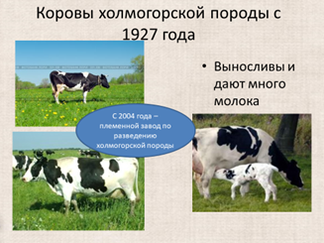Точка 7*. Обратим внимание на два пятиэтажных дома по улице Липовая аллея. Они построены в 70-х годах двадцатого века для работников ОПХ «Толстопальцево». Многие их жители не раз были участниками Всесоюзных выставок достижений сельского хозяйства на ВДНХ. Некоторые даже награждены орденами и медалями (кстати, бабушки и дедушки учеников нашей школы). Они возили племенных коров холмогорской породы для выставки.

Хозяйство выращивало элитные семена перспективных сортов селекции ученых НИИСХ ЦРНЗ: озимой пшеницы Московская 39, овса Скакун и Лев, ярового ячменя Нур, элитный картофель. Обратите внимание, ученые ОПХ вывели сорт пшеницы «Московская 39».

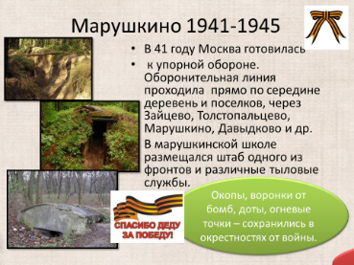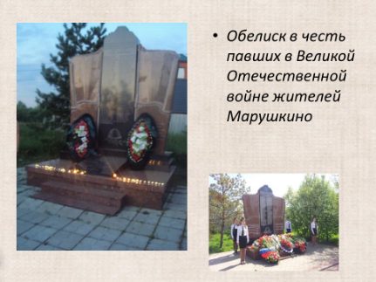*Точка 8.* Сквер, памятник павшим в Великой Отечественной войне жителям Марушкино. Здесь у памятника, надо сказать, что в Марушкино живут ветераны Великой Отечественной войны. А в 2012 году в Марушкино проживали 7 ветеранов Великой Отечественной Войны. Рядом с административным зданием установлен памятник павшим в той войне жителям Марушкино. Но память о Великой Отечественной войне жива не только в памятнике павшим воинам, но и в сохранившихся окопах, укреплениях, дотах, огневых точках, которые в большом количестве остались в нашей местности с 1941 года, когда создавались оборонительные линии для защиты Москвы от врага. Поэтому мы ходим на экскурсию «По следам войны» в лес рядом с Марушкино и смотрим на эти окопы и доты. Надо обратить внимание ребят на надписи на основании памятника, которые добавлены сравнительно недавно в память экипажей боевых самолетов, упавших в окрестностях.

А что же было в военные годы с научным племенным хозяйством? Нас удивило, что даже в военное голодное время все силы были приложены для сохранения уникального генетического фонда холмогорской породы коров - не уничтожено ни одной коровы.

Послевоенные годы развивалось опытное дело - племенное молочное животноводство и производство элитных семян зерновых и картофеля. Так, у нас в Марушкино создан сорт пшеницы Московская 39.

*Точка 9.* Передвигаемся в не так давно созданный Парк «Ручеек» и усаживаемся на скамейки. Создатели парка очень удачно вписали ландшафт с рекой, старыми деревьями, зелеными полянами в структуру парка. Здесь есть спортивные и детские площадки, эстрада с амфитеатром, где проходят праздники, множество живописных уголков, в которых хочется сделать фото на память. Мы в этом себе не отказываем. Здесь мы завершаем экскурсию по Марушкино, но прежде, скажем несколько слов о настоящем.

Как же продолжается история Марушкино? Все поля Марушкино, на которых выращивали элитный картофель на семена и сортовую пшеницу, а также овес и клевер для корма холмогорского стада коров, проданы под застройку, выросли улицы особняков и коттеджей. Почему-то этим новым улицам даны названия бунтовщиков в русской истории – Степана Разина, Емельяна Пугачева, Болотникова, правда, есть и Школьная улица. Вдоль дороги вырос огромный завод по производству строительных блоков, фермы с коровами уже нет, но сохранился фермерский магазин с молочной продукцией из Наро-Фоминского района. А над бывшими полями, застроенными коттеджами, проходят трассы взлетающих из двух аэропортов Внуково самолетов, но жители уже привыкли к гулу. «Что же будет с Родиной и с нами?» - предлагаем подумать над вопросом, выслушиваем размышления ребят. Потом проводим викторину, задаем вопросы, чтобы проверить, запомнили ли они историю Марушкино, награждаем сладкими призами и расходимся по детской площадке, здесь так много интересных аттракционов.

**Точки остановок маршрута экскурсии «Марушкино мое»**

